ТЕМА 8. Управлінський контроль

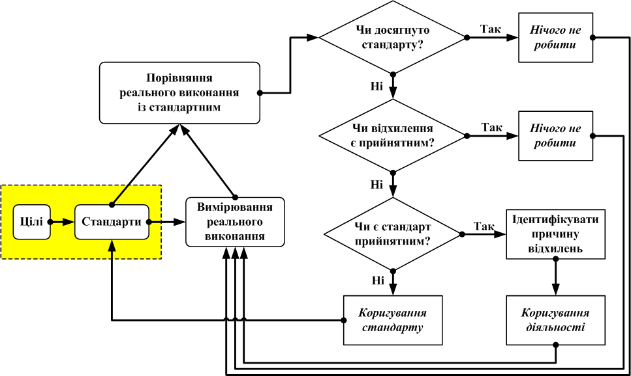

Рис. 8.1. Модель процесу контролю

Таблиця 8.1 Характеристика основних методів вимірювання

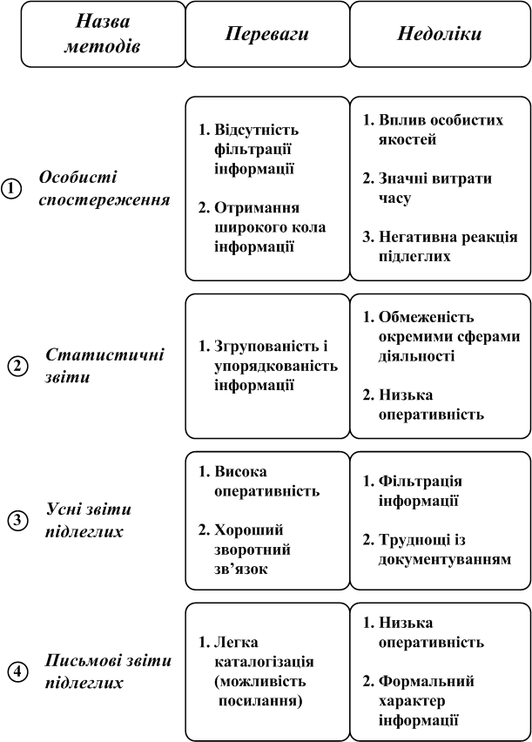

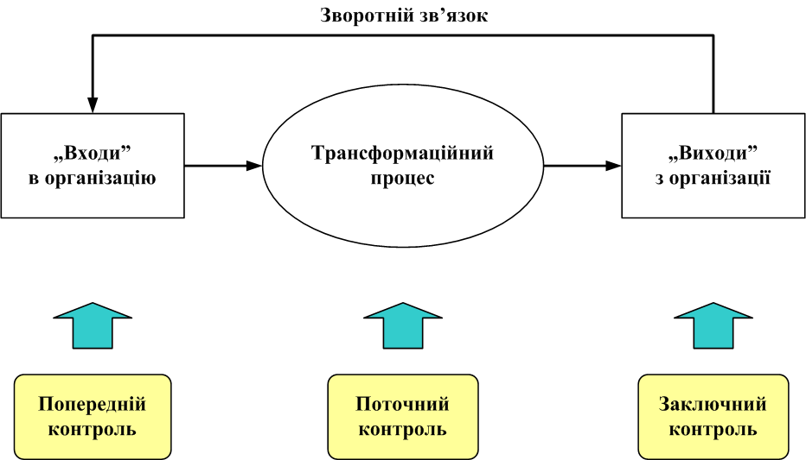

Рис. 8.2. Види управлінського контролю

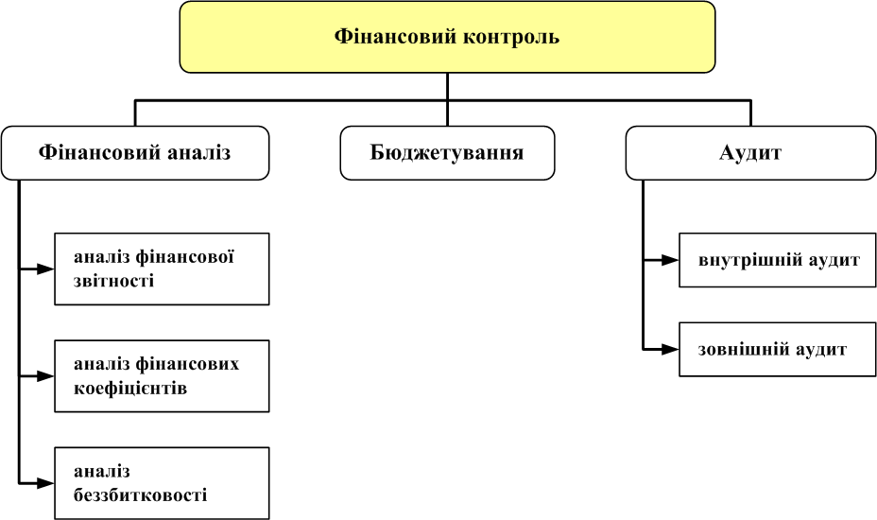

Рис. 8.3. Основні складові системи фінансового контролю

.Таблиця 8.2 Характеристика інструментів аналізу фінансової звітності

Назва інструменту | Сфери контролю
Аналіз балансу | - попередня оцінка можливостей організації виконувати свої поточні зобов’язання;  - визначення загального фінансового стану організації
Аналіз звіту про прибутки та збитки | - зіставлення прибутків і збитків організації;  - зміна прибутків і витрат поточного періоду проти попередніх
Аналіз звіту про рух готівки | - контроль надходжень грошей в організацію з усіх джерел та їх виплат за зобов’язаннями організації;  - попередні висновки щодо рівня ліквідності організації

Таблиця 8.3 Характеристика фінансових коефіцієнтів

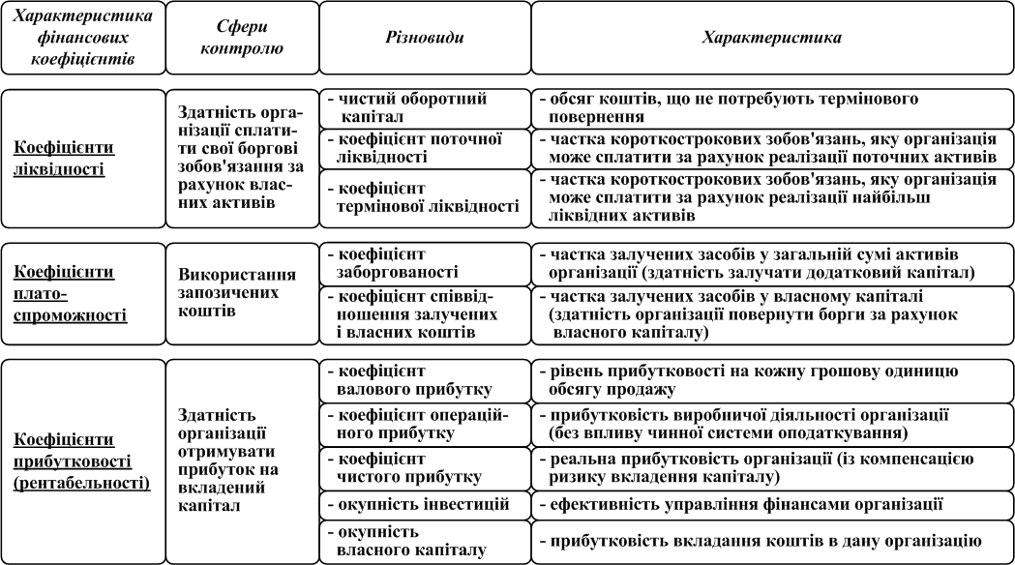
№ підрозділу | Операція | Тиждень
№ підрозділу | Операція | 1 | 2 | 3 | 4 | 5 | 6 |  | 7 |  | 8
1 | 1. Виготовлення верхніх кришок  2. Виготовлення ніжок
2 | 3. Свердління
3 | 4. Складання  5. Фарбування
4 | 6. Упаковка та доставка замовнику

Рис. 8.4. Графік Гантта щодо виконання робіт
із виготовлення письмових столів

2 6

4 1
1 2 4 4 1

3 1

1 4

Рис. 8.5. Визначення критичного шляху

Рис. 8.6. Графічна інтерпретація функціонування систем управління
запасами з незалежним попитом

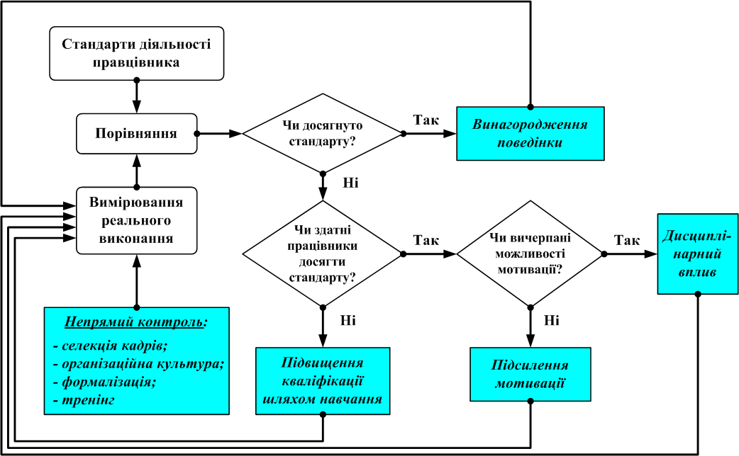

Рис. 8.7. Модель процесу контролю поведінки працівників в організації

